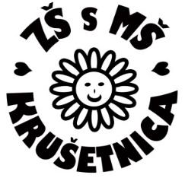
Základná škola s materskou školou Krušetnica 83

tel.: 043 557 2225 zskrusetnica@orava.sk https://zskrusetnica.edupage.org/

Zákonný zástupca: .............................................................................tel. kontakt:.................................

Adresa trvalého bydliska: ......................................................................................................................

ZŠ s MŠ Krušetnica 83
PaedDr. Ing. Mária Olešová
Krušetnica 83
029 54 Krušetnica

ŽIADOSŤ O OSLOBODENIE OD POVINNEJ TELESNEJ VÝCHOVY

Žiadam Vás o oslobodenie od povinnej telesnej výchovy môjho dieťaťa:
Meno a priezvisko žiaka: .......................................................................................................................
Dátum narodenia: .........................................
Navštevuje v šk. roku: ........................................... trieda: .................. na základe návrhu lekára.
ODÔVODNENIE:
................................................................................................................................................................................................................................................................................................................................
Za vybavenie žiadosti vopred ďakujem.
PRÍLOHA:
- Návrh lekára o oslobodení od povinnej telesnej výchovy.

Krušetnica................................... ..................................................
Podpis zákonného zástupcu

zskrusetnica@orava.sk sekretariát: 043/557 2225

